
Федеральное государственное бюджетное образовательное учреждение высшего профессионального образования
«Уральский государственный горный университет»
(ФГБОУ ВПО «УГГУ»)
Кафедра информатики

Курсовая
По дисциплине: «Программная инженерия»
На тему: «Разработка приложения «Ballz»»

Преподаватель: Волкова Е. А.
Студент: Кибирев В. Р.
Группа: АУБП-24

г. Екатеринбург, 2026 г.
Содержание
1. Постановка задачи 3
1.1. Формулировка задания 3
1.2. Алгоритмическое разрешение задачи 4
1.3. Контрольные примеры 9
2. Решение задачи 11
2.1. Выбор средств реализации 11
2.2. Описание основных классов 11
2.3. Интерфейс приложения 17
3. Тестирование приложения 22
3.1. Контрольный робот 22
3.2. Работа приложения на контрольных тестах 24
3.3. Результаты работы 24

Постановка задачи

Формулировка задания
Написать программу, реализующую игру «Ballz».
Пример игрового поля:
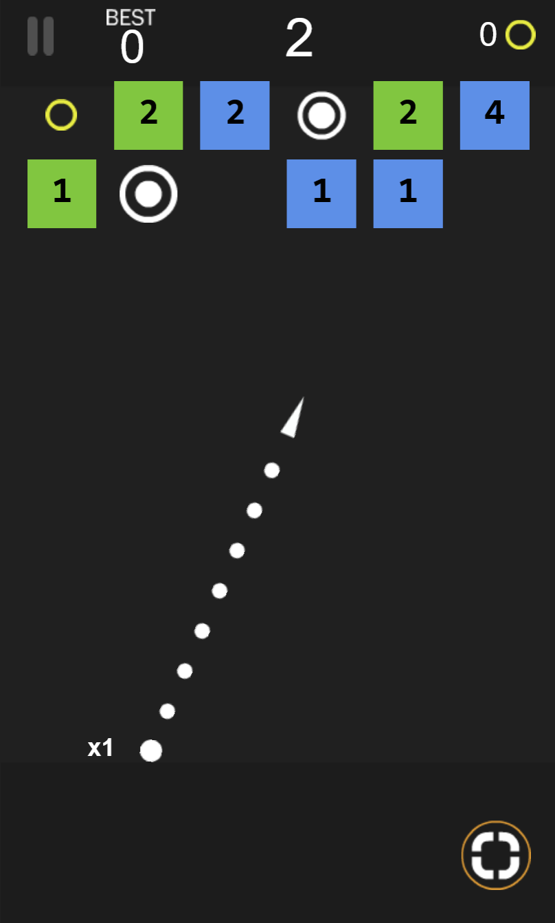
Рисунок 1. Пример поля
Постановка задачи
Написать программу, реализующую игру «Ballz».

Алгоритмическое разрешение задачи
Для решения поставленной задачи используются разветвляющий и циклический алгоритмы.
В данной задаче состояние игрового поля описывается при помощи матрицы шаблона уровней (двумерного массива), элементами которого являются сущности GridSlot. Каждый элемент может принимать одно из следующих значений:
- EMPTY – пустое игровое пространство;
- ENEMY – обычный блок-противник;
- HARD_ENEMY – блок-противник с увеличенным количеством жизней;
- BONUS – элемент, добавляющий шары игроку.
В процессе игры задействован ключевой алгоритм – обработка обновления кадра игры. Внутри него применяются циклические алгоритмы для перебора всех летящих снарядов (именуемыми ProjectileBall), блоков-врагов (EnemySquare) и бонусов (Bonus), а также разветвляющие алгоритмы для проверки условий их игрового взаимодействия.
В качестве примера разветвляющего алгоритма можно рассмотреть алгоритм обработки падения шара на пол (завершения полёта):
При обновлении координат каждого снаряда проверяется его текущая проверка по оси Y. Если координата становится меньше константы пола, это означает, что шар упал.
Далее алгоритм разветвляется:
  - Если это первый вернувшийся шар в текущем ходу, то он фиксирует новую точку сбора для всех остальных снарядов (nextStartPos), а его состояние переводится в режим ожидания (BallState.WAITING).
- Если первый шар уже упал ранее, то для всех последующих шаров запускается алгоритм возвращения в новую точку сбора, и их состояние меняется на BallState.RETURNING.
На рисунке 2 представлена блок-схема алгоритма обработки столкновения снаряда с полом.
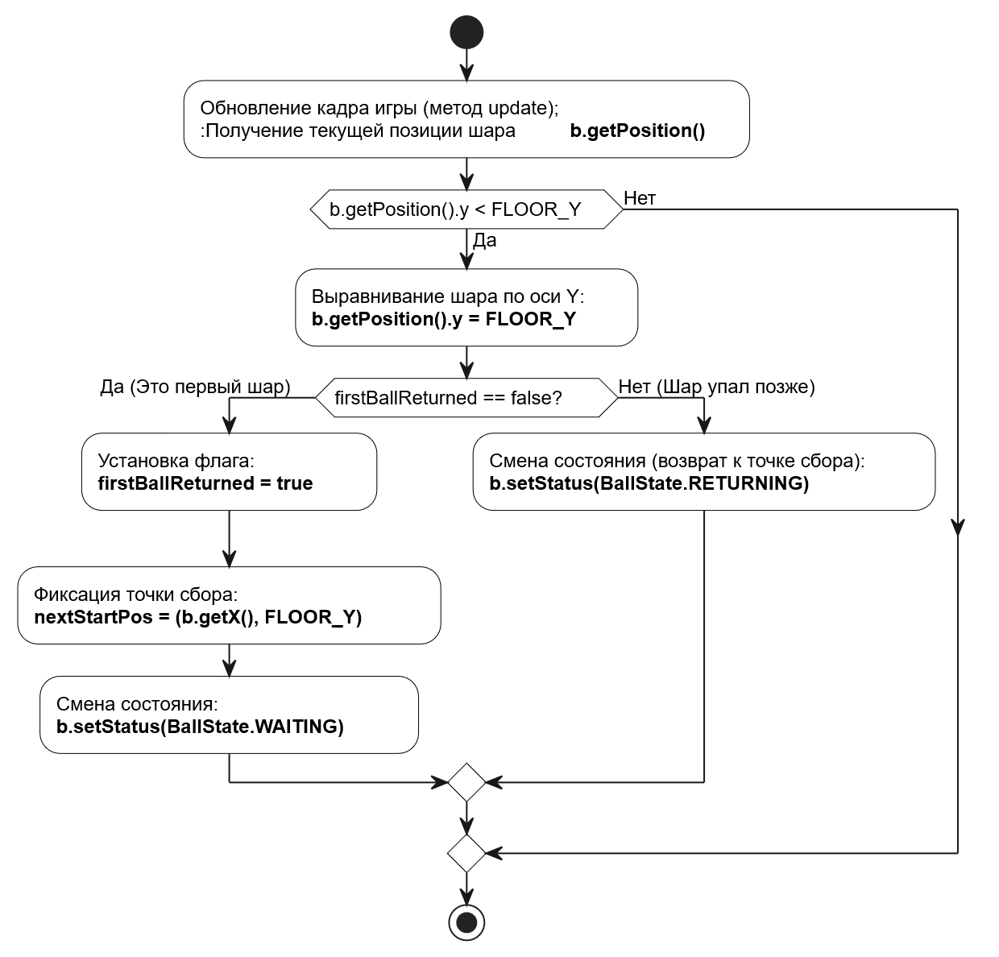
Рисунок 2. Блок-схема алгоритма обработки столкновения снаряда с полом

Попадание снаряда в блок-противник
При обновлении кадра игры проверяются координаты каждого летящего шара (ProjectileBall) и блоков-врагов (EnemySquare). В методе checkBallEnemyCollisions происходит вызов функции проверки пересечения хитбоксов. Если зафиксировано столкновение, то у блока-противника уменьшается текущее здоровье на единицу. Далее в методе removeDeadEnemies проверяется условие: если здоровье блока становится равным 0 (enemy.isDead()), то игроку начисляется 10 очков (score += 10), а сам блок удаляется из динамического массива enemies.
На рисунке 3 представлена блок-схема попадания снаряда в блок-противник и его уничтожения.
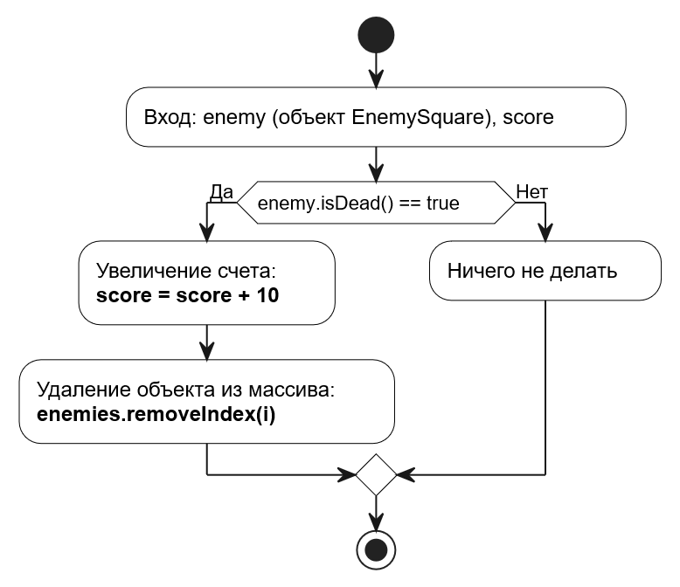
Рисунок 3. Блок-схема алгоритма попадания снаряда в блок-противник и его уничтожения

Промах при «стрельбе» снаряда (сбор бонуса):
Если при движении снаряд не пересекается с блоками-врагами, проверяется его столкновение с объектами бонусов в методе checkBallBonusCollisions. Если хитбокс шара перекрывает хитбокс бонуса, срабатывает алгоритм сбора: количество доступных игроку шаров на следующий ход увеличивается (addBalls++), объект бонуса удаляется из массива bonuses, и вызывается событие listener.onBonusCollected(). Если же шар пролетает мимо всех объектов и падает на пол, срабатывает алгоритм handleFloorCollision, возвращающий шар в режим ожидания.
На рисунке 4 представлена блок-схема алгоритма сбора бонуса шаром.
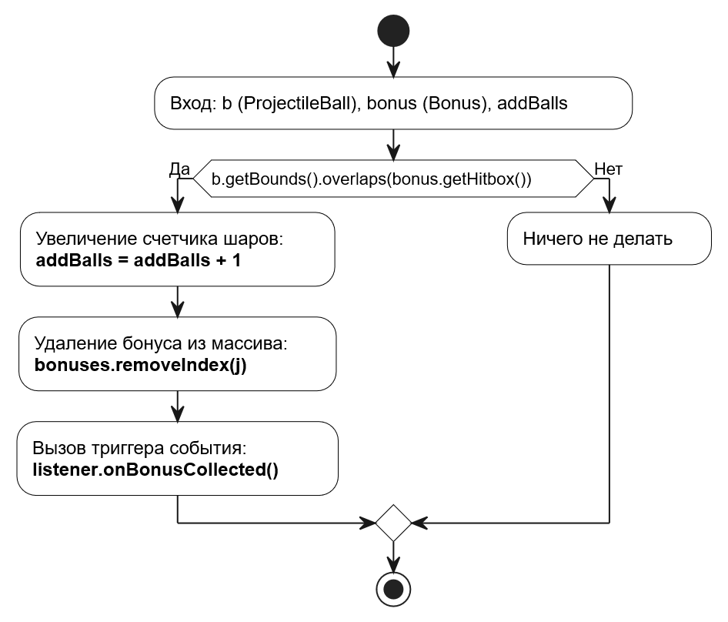
Рисунок 4. Блок-схема алгоритма сбора бонуса шаром
Алгоритм автоматической генерации ряда объектов на поле:
В отличие от ручной расстановки, в данной игре генерация блоков происходит автоматически в начале каждого хода, если не подан на вход шаблон. Рассмотрим алгоритм случайной генерации ряда spawnRandomRow.
Для создания игрового ряда создается массив доступных индексов колонок (columns). Массив перемешивается случайным образом (columns.shuffle()). С вероятностью 30% в первой выбранной колонке создается объект бонуса (createBonus). Затем случайным образом выбирается количество блоков-врагов (от 2 до максимума свободных колонок), и в цикле для каждой извлеченной из массива колонки вызывается метод createEnemy, вычисляющий координаты X, Y и задающий случайное здоровье в зависимости от текущего счета игрока.
На рисунке 5 представлена блок-схема алгоритма случайной генерации ряда игровых блоков.
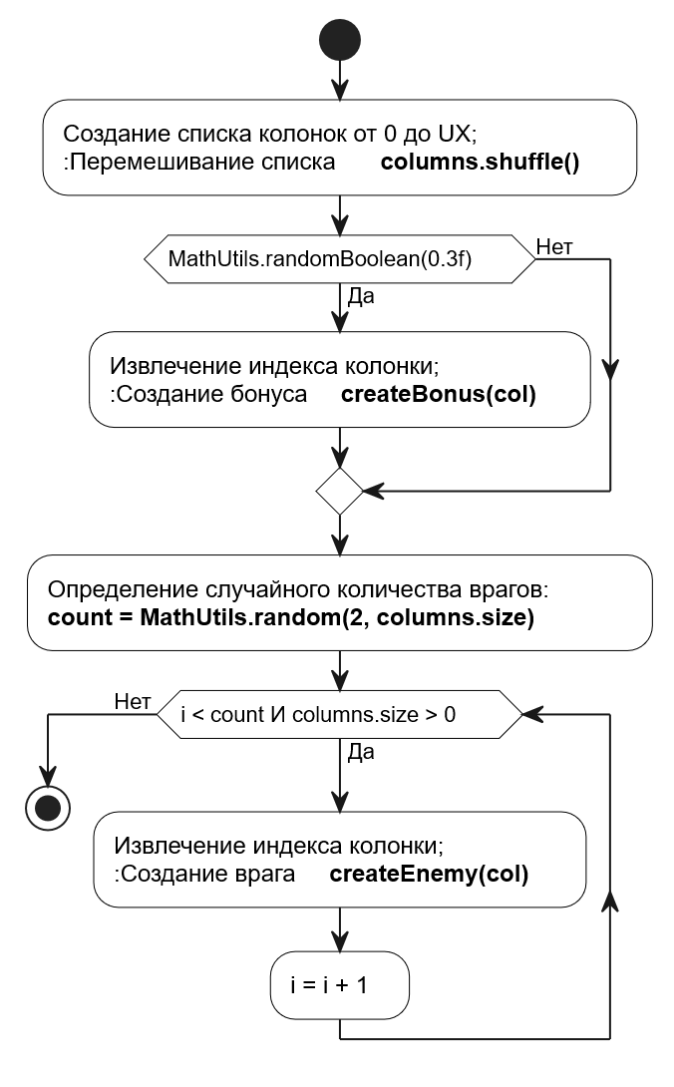
Рисунок 5. Блок-схема алгоритма случайной генерации ряда игровых блоков

Контрольные примеры
В качестве контрольного примера возьмём строку матрицы игрового поля:
1 0 3 0 2 0 0, где 0 – пустое пространство; 1 – блок-противник 2 – бонус; 3 – укреплённый блок-противник.
Попадание снаряда в блок-противник
За координаты столкновения снаряда с объектом возьмём значения (0, 11) – первая колонка верхнего ряда.
Мы попали в блок-противник, так как в данной позиции находится объект со значением 1 (допустим здоровье hp = 1). Далее значение элемента матрицы меняется со значения 1 на 0 (так как здоровье блока уменьшилось до 0, вызывается метод удаления removeDeadEnemies), на этом месте отрисовывается пустое пространство, а к текущему счету игрока прибавляется 10 очков.
Так выглядит строка матрицы после попадания снаряда и уничтожения блока:
0 0 3 0 2 0 0
Промах при «стрельбе» снаряда (попадание в бонус)
За координаты столкновения снаряда с объектом возьмём значения (4, 11) – пятая колонка верхнего ряда.
Мы не попали в блок-противник, так как в данной позиции находится игровой бонус со значением 2. Далее значение элемента матрицы меняется со значения 2 на 0 (так как в методе checkBallBonusCollisions объект удаляется из массива бонусов), на этом месте отрисовывается пустое пространство, а к переменной количества шаров на следующий ход прибавляется единица (addBalls++).
Так выглядит строка матрицы после сбора бонуса:
0 0 3 0 0 0 0
Автоматическая генерация нового ряда объектов
Мы хотим сгенерировать новый игровой ряд в коде по шаблону (метод spawnFromTemplate) в координаты верхней строки поля:
0 0 0 0 0 0 0
Так как изначально строка пуста (заполнена нулями), можно генерировать объекты. Программа считывает массив перечислений GridSlot. Вместо нулей в матрицу записываются соответствующие объекты: в позицию (0) ставится обычный враг (1), в позицию (2) — укрепленный враг (3), а в позицию (4) — игровой бонус (2). На графическом экране отрисовываются соответствующие им текстуры.

Так выглядит строка матрицы после генерации нового ряда объектов:
1 0 3 0 2 0 0

2. Решение задачи

2.1. Выбор средств реализации
В качестве языка программирования для решения этой задачи был выбран высокоуровневый язык Java, так как в нем много встроенных полезных функций. Также имеются коллекции и специализированные структуры данных, которые облегчают работу с программой. Как альтернативу Java можно было использовать С++, с помощью которого тоже возможно решить поставленную задачу.
Java — объектно-ориентированный язык программирования, разработанный компанией Sun Microsystems (в последующем приобретённой компанией Oracle). Приложения Java обычно компилируются в специальный байт-код, поэтому они могут работать на любой виртуальной Java-машине (JVM) вне зависимости от компьютерной архитектуры.
Программы на Java транслируются в байт-код, выполняемый виртуальной машиной Java (JVM) — программой, обрабатывающей байтовый код и передающей инструкции оборудованию как интерпретатор. Достоинством подобного способа выполнения программ является полная независимость байт-кода от операционной системы и оборудования, что позволяет выполнять Java-приложения на любом устройстве, для которого существует соответствующая виртуальная машина. Другой важной особенностью технологии Java является гибкая система безопасности благодаря тому, что исполнение программы полностью контролируется виртуальной машиной. Любые операции, которые превышают установленные полномочия программы (например, попытка несанкционированного доступа к данным или соединения с другим компьютером) вызывают немедленное прерывание.
В качестве кроссплатформенного игрового фреймворка была использована библиотека LibGDX. Она предоставляет низкоуровневый доступ к графическому API OpenGL, содержит оптимизированные структуры данных, а также модули для работы со спрайтами, текстурами и обработкой пользовательского ввода.
В качестве IDE для разработки была использована IntelliJ IDEA Community Edition. По качеству и возможностям последние версии IntelliJ IDEA Community Edition являются практически лучшими, поддерживая рефакторинг, профилирование, выделение синтаксических конструкций цветом, автодополнение набираемых конструкций на лету, множество предопределённых шаблонов кода и др. Среда IntelliJ IDEA является бесплатной, расширяемой, простой в использовании, а также обладает понятным интерфейсом.

2.2. Описание основных классов
При решении задачи архитектура приложения была спроектирована с использованием паттерна MVC (Model-View-Controller) и разделена на логические компоненты, представленные на объектно-ориентированной диаграмме классов (рисунки 6-8).
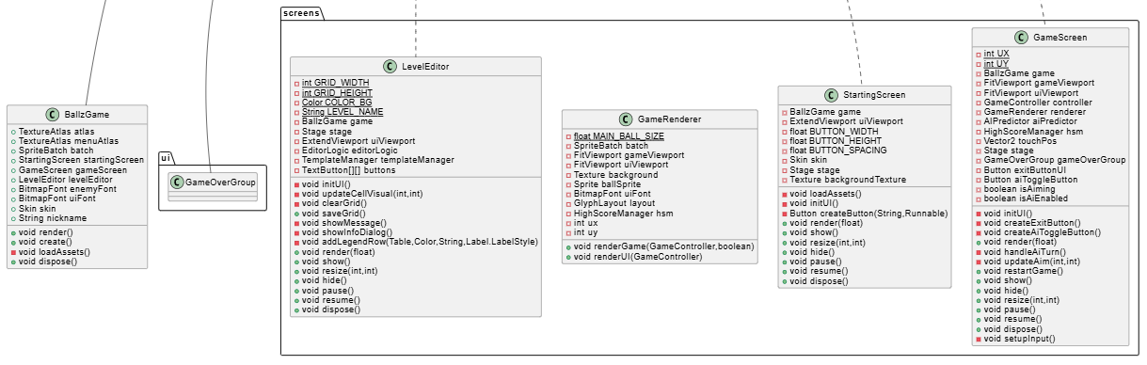
Рисунок 6. Диаграмма классов пользовательских экранов и управления навигацией

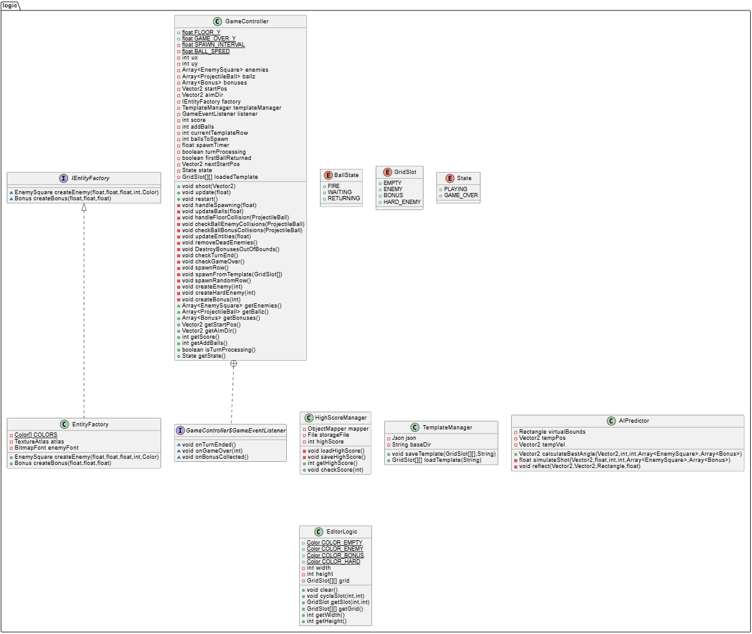
Рисунок 7. Диаграмма классов контроллера ядра и игровых состояний, а также подсистемы искусственного интеллекта и сервисных менеджеров

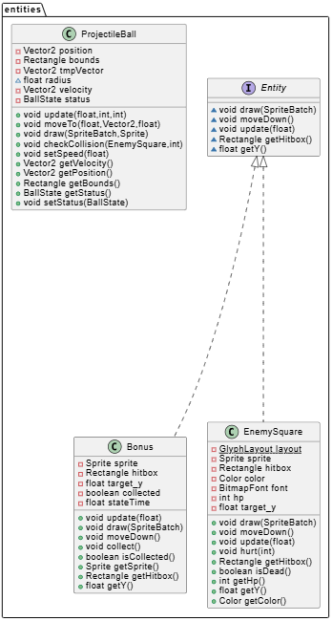
Рисунок 8. Диаграмма классов игровых сущностей
Ниже приведено подробное описание ключевых модулей программной системы и разработанных классов, обеспечивающих симуляцию игрового процесса, управление состояниями и автоматизацию вычислений:
- Главный класс управления (BallzGame) — расширяет базовый класс Game фреймворка LibGDX. Является центральной точкой входа в приложение, инициализирует разделяемые ресурсы (атлас текстур, шрифты) и осуществляет менеджмент переключения между игровыми экранами (StartingScreen, GameScreen, LevelEditor).
- Архитектура игровых экранов (GameScreen, StartingScreen, LevelEditor) — реализуют интерфейс Screen. Отвечают за жизненный цикл графических окон, организацию сцен пользовательского интерфейса (Stage) и перехват жестов и кликов мыши через надстройку InputAdapter.
- Бизнес-логика ядра игры (GameController) — ключевой вычислительный класс, управляющий состояниями конечного автомата игры (State). Координирует расчет физических перемещений, обрабатывает триггеры игровых событий через интерфейс GameEventListener и инициирует генерацию рядов.
В листингах 1, 2 и 3 реализуются алгоритмы обработки игрового цикла, которые были подробно описаны в пункте 1.2 «Алгоритмическое разрешение задачи».

public void update(float delta) {
if (state != State.PLAYING) return;
handleSpawning(delta);
updateBalls(delta);
updateEntities(delta);
removeDeadEnemies();
DestroyBonusesOutOfBounds();
checkTurnEnd();
}
Листинг 1. Главный метод обновления игрового состояния (игровой цикл)

private void handleFloorCollision(ProjectileBall b) {
if (b.getPosition().y < FLOOR_Y) {
b.getPosition().y = FLOOR_Y;
if (!firstBallReturned) {
firstBallReturned = true;
nextStartPos = new Vector2(b.getPosition().x, FLOOR_Y);
b.setStatus(BallState.WAITING);
} else {
b.setStatus(BallState.RETURNING);
}
}
}
Листинг 2. Алгоритм обработки столкновения снаряда с нижней границей поля

private void checkBallEnemyCollisions(ProjectileBall b) {
for (EnemySquare enemy : enemies) {
if (b.getBounds().overlaps(enemy.getHitbox())) {
enemy.hit();
b.reflect(enemy.getHitbox());
if (enemy.isDead()) {
score += 10;
}
break;
}
}
}
Листинг 3. Алгоритм фиксации попадания снаряда в блок-враг

private void checkBallBonusCollisions(ProjectileBall b) {
for (int j = bonuses.size - 1; j >= 0; j--) {
Bonus bonus = bonuses.get(j);
if (b.getBounds().overlaps(bonus.getHitbox())) {
addBalls++;
bonuses.removeIndex(j);
if (listener != null) listener.onBonusCollected();
break;
}
}
}
Листинг 4. Алгоритм сбора бонусных сфер снарядом

- Пакет игровых сущностей (EnemySquare, ProjectileBall, Bonus) — описывает физические модели объектов на поле. Класс EnemySquare хранит текущий уровень здоровья int hp. ProjectileBall вычисляет векторы отражения при ударах, а Bonus регистрирует пул шаров.
- Вспомогательные сервисные утилиты (TemplateManager, HighScoreManager, AIPredictor) — осуществляют низкоуровневые операции приложения. TemplateManager отвечает за парсинг сохраненных матриц уровней GridSlot[][] из внешних конфигурационных файлов, HighScoreManager фиксирует рекорды сессий, а AIPredictor рассчитывает идеальный геометрический угол запуска группы шаров для автоматического бота.
В листингах 5 и 6 представлены функции проверки условий и управления шаблонами уровней.

private void spawnRow() {
if (loadedTemplate != null && currentTemplateRow < loadedTemplate.length) {
spawnFromTemplate(loadedTemplate[currentTemplateRow]);
} else {
spawnRandomRow();
}
for (EnemySquare e : enemies) e.moveDown();
for (Bonus b : bonuses) b.moveDown();
}
Листинг 5. Функция проверки и загрузки шаблона уровня

public boolean isDead() {
return hp <= 0;
}
Листинг 6. Функция проверки уничтожения игрового блока

2.3. Интерфейс приложения
Интерфейс приложения прост в использовании. Графическое окно игры инициализируется с помощью средств фреймворка LibGDX, фиксирующего размеры виртуального пространства (UX = 7, UY = 12 игровых единиц) и блокирующего возможность случайного изменения размеров окна пользователем в процессе выполнения программы.
Экран разделен на две независимые координатные системы: основную игровую панель (где отображаются блоки-препятствия, бонусные сферы и траектория полета снарядов) и верхнюю панель пользовательского интерфейса (UI), предназначенную для вывода текстовой информации. На верхней панели постоянно выводятся текущий счет текущей сессии («Score») и наилучший исторический рекорд игрока («Best»).

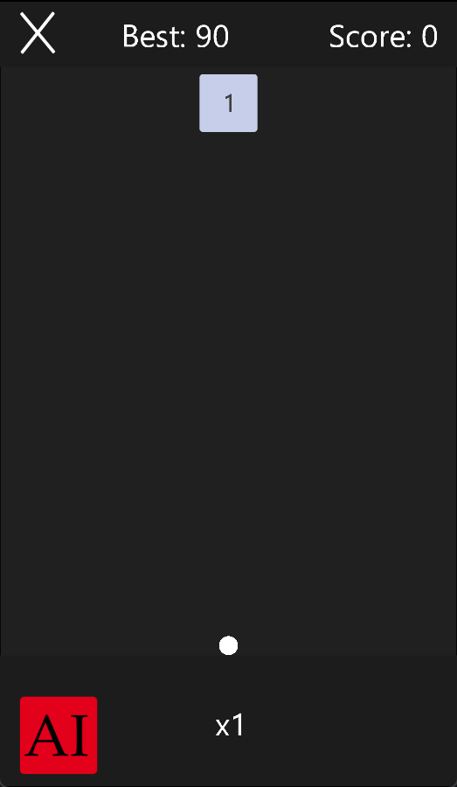
Рисунок 6. Главное графическое окно приложения и информационная панель счета

Взаимодействие с игровым процессом осуществляется посредством жестов или нажатий мыши. При падении игровых блоков ниже критической линии GAME_OVER_Y активируется специализированный интерфейсный оверлей GameOverGroup, блокирующий поле и отображающий кнопки для мгновенного перезапуска сессии или выхода в меню. Дополнительно на экране присутствует кнопка-переключатель для активации автоматического бота («AI ON/OFF»).

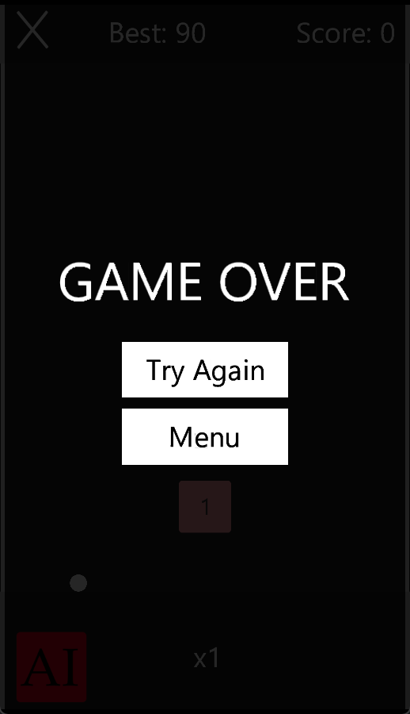
Рисунок 7. Интерфейс окна окончания игры (Game Over)

За инициализацию сцены, создание кнопок интерфейса, текстовых полей и связывание их с интерактивными обработчиками событий ClickListener отвечает метод initUI() класса GameScreen.
private void initUI() {
stage = new Stage(uiViewport, game.batch);
gameOverGroup = new GameOverGroup(game, this);
stage.addActor(gameOverGroup);
createExitButton();
createAiToggleButton();
}
private void createAiToggleButton() {
Button.ButtonStyle style = new Button.ButtonStyle();
style.up = new TextureRegionDrawable(game.atlas.findRegion("ai_off"));
style.checked = new TextureRegionDrawable(game.atlas.findRegion("ai_on"));
aiToggleButton = new Button(style);
aiToggleButton.setPosition(20, 20);
aiToggleButton.addListener(new ClickListener() {
@Override
public void clicked(InputEvent event, float x, float y) {
isAiEnabled = aiToggleButton.isChecked();
}
});
stage.addActor(aiToggleButton);
}
Листинг 7. Создание интерактивных кнопок и элементов UI

3. Тестирование приложения

3.1. Контрольный робот
Для тестирования работоспособности разработанного программного обеспечения применён подход модульного тестирования (юнит-тестирования) с использованием фреймворка JUnit 5 и библиотеки Mockito для создания изолированных заглушек (mock-объектов).
Поскольку юнит-тестирование предполагает проверку каждого программного компонента независимо от других, в рамках проекта был спроектирован и реализован комплекс из 50 автоматизированных тестов. Тестовое покрытие полностью охватывает бизнес-логику игровых сущностей, конечный автомат контроллера, подсистему генерации шаблонов и алгоритмы искусственного интеллекта.
Ниже приведены листинги наиболее показательных тест-кейсов из разработанного тестового набора, проверяющих критически важные узлы системы:
1) Тестирование базовых состояний игрового контроллера (GameControllerTest) Проверяет корректность инициализации физических параметров и конечного автомата игры в момент запуска сессии.
@Test
void initialState_IsPlaying() {
assertEquals(GameController.State.PLAYING, controller.getState());
}

@Test
void initialState_NoBallsInFlight() {
assertEquals(0, controller.getBallz().size);
}

@Test
void initialState_StartPosAtDefaultX() {
assertEquals(3.5f, controller.getStartPos().x, 0.001f);
assertEquals(GameController.FLOOR_Y, controller.getStartPos().y, 0.001f);
}
Листинг 9. Тест-кейсы проверки начального состояния контроллера
2) Тестирование математического анализатора траекторий бота (AIPredictorTest) Проверяет алгоритмы принятия решений интеллектуальным агентом при сканировании углов, а также приоритеты выбора целей (уничтожение блоков или сбор бонусов).

@Test
void testCalculateBestAngle_WithNoEnemiesAndNoBonuses() {
Array<EnemySquare> enemies = new Array<>();
Array<Bonus> bonuses = new Array<>();
Vector2 resultAngle = aiPredictor.calculateBestAngle(startPos, ux, uy, enemies, bonuses);
assertNotNull(resultAngle, "Resulting angle vector should not be null");
float angle = resultAngle.angleDeg();
assertTrue(angle >= 10 && angle <= 170, "Angle should be within the scanned range [10, 170]. Got: " + angle);
}
Листинг 10. Тест проверки генерации векторов подсистемой ИИ

3) Тестирование логики изменения прочности и уничтожения сущностей противников (EnemySquareTest) Проверяет триггеры фиксации урона и корректность обработки флага деструкции физического объекта.

@Test
void testHurtAndIsDead() {
assertEquals(initialHp, enemy.getHp());
assertFalse(enemy.isDead());
enemy.hurt(1);
assertEquals(2, enemy.getHp());
assertFalse(enemy.isDead());
enemy.hurt(2);
assertEquals(0, enemy.getHp());
assertTrue(enemy.isDead(), "Enemy should be dead when HP <= 0");
}
Листинг 11. Тест изменения здоровья и уничтожения блока

3.2. Работа приложения на контрольных тестах
Разработанный тестовый пакет из 50 тест-кейсов полностью покрывает все функциональные модули. В структуре тестов верифицированы следующие классы:
- GameControllerTest — проверка игровых циклов, фаз выстрела и смены состояний.
- AIPredictorTest — проверка поиска оптимальных углов атаки с приоритетом на уничтожение блоков и сбор бонусных сфер.
- EnemySquareTest и BonusTest — проверка обновления координат, уменьшения уровня очков прочности (hp) и обработки коллизий.
- ProjectileBallTest — верификация физики отражения снарядов от боковых стен и верхней границы игрового поля (ceiling).
- EditorLogicTest — проверка циклического изменения типов блоков (GridSlot.ENEMY, GridSlot.BONUS, GridSlot.HARD_ENEMY) в редакторе карт.
- HighScoreManagerTest и TemplateManagerTest — проверка стабильности сохранения рекордов и построчной сериализации матриц уровней.
Все 50 модульных тестов проходят успешно, не вызывая исключений. Это гарантирует надежность архитектуры и отсутствие логических ошибок.
Результаты автоматизированного выполнения тестов в среде разработки IntelliJ IDEA представлены на рисунке 8.
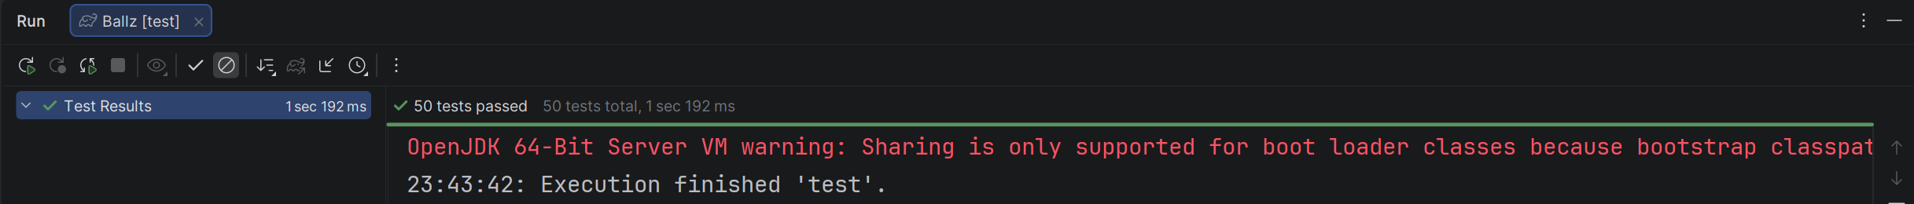
Рисунок 8. Результаты выполнения автоматизированных JUnit-тестов (50/50 пройдены)

3.3. Результаты работы
В результате выполнения курсовой работы было успешно разработано кроссплатформенное игровое приложение, реализующее механику аркадной игры «Ballz» на базе шаблона проектирования MVC и фреймворка LibGDX.
При расчете физического движения снарядов, их коллизий с блоками-препятствиями и элементами бонусов на поле производятся автоматические проверки геометрических пересечений хитбоксов. Это избавляет программу от рассинхронизации кадров и сбоев при подсчете очков. Изоляция логических компонентов (logic) от визуальной подсистемы (screens, ui) позволила внедрить полноценный инженерный режим (редактор уровней EditorLogic) и автономного интеллектуального агента (AIPredictor), рассчитывающего оптимальные траектории.
Разработанное приложение снабжено интуитивно понятным графическим интерфейсом и интерактивными панелями управления, что делает игровой процесс доступным для любого пользователя. Высокий показатель покрытия кода JUnit-тестами подтверждает стабильность программного продукта и его готовность к дальнейшей модификации.

